Datablad

Produktnummer: 400200
Produktnavn: Lille bund HØJ - Sushi

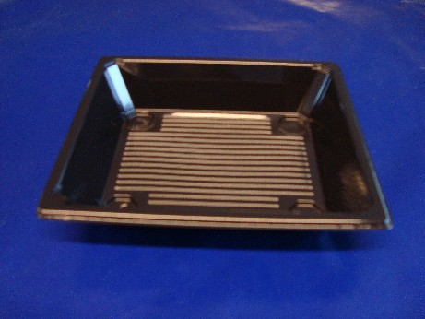
Materiale: R-pet

Tykkelse: 400 my

Størrelse: 147 x 175 x 35 mm

Farve: Sort

Folietype: Standard

Antal pr. pose: 300 styk
Nr. 400-2
Antal pr. kasse: 300 styk

Antal kasser pr. palle: 30 kasser

Antal pr. lag/palle: 4 ks./9.000 styk

Kassestørrelse: 590 x 390 x 182 mm (L x B x H)

Netto vægt pr. enhed: 5,7 gram

Netto vægt pr. kasse: 4,25 kilo

Brutto vægt pr. kasse: 4,69 kilo

Brutto vægt pr. 1.000: 15,63 kilo

Brutto vægt pr. palle: 140,7 kilo
(ekskl. palle)

EAN kode på pose: NEJ
EAN kode på kasse: NEJ

Godkendt til fødevarer: JA

Kontakttemperatur/-tid: Op til 40 °C/ >24 timer, 40 til 70 °C/max 2 timer
Egnet til: Frys, køl, stuetemp., varmholdelse (65-70 °C, dog max 2 timer)
Ikke egnet til: Mikrobølgeovn, ovn, ”hot fill” (70 – 100 °C / max 15 min.)

